Pràctica de dibuix amb Word:
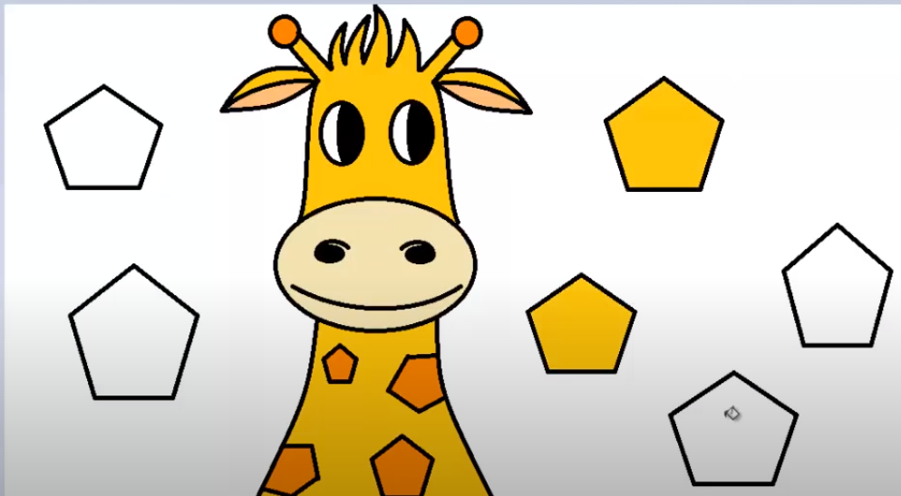
Ara et toca a tu intentar dibuixar la girafa semblant.

